Hayati
יעל דקלבאום FT. מירה עילבוני
סינגל שני מתוך האלבום החדש
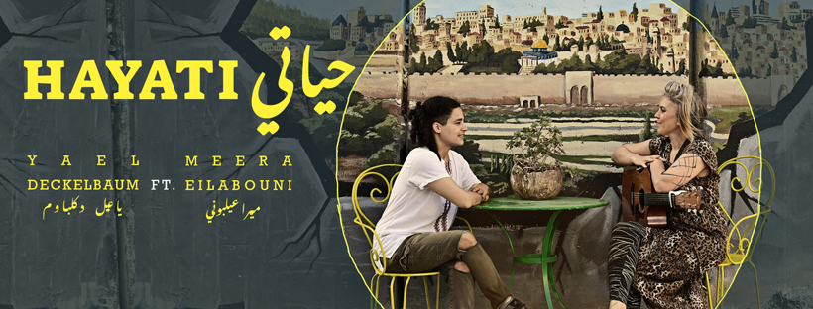
יעל דקלבאום חוזרת בשיר שני מתוך האלבום שבדרך.Hayati הוא שיר קריאה לשלום אנושי בין-אישי, הנושא את המסר שההזדמנות להתקרבות טמונה בנו, האנשים. בשיר מארחת יעל את מירה עילבוני, זמרת ערביה מכפר עילבון שמשתפת פעולה עם יעל כבר שנים. השתיים הופיעו יחד בארץ וברחבי אירופה, גם במסגרת "אנסמבל האמהות" ובאירועי "נשים עושות שלום".
הקליפ שמלווה את השיר צולם לאורך החומה בבית לחם, הן מהצד הפלסטיני והן מהצד הישראלי. על רקע המפגש המוזיקלי והאנושי שמתרחש בין מירה ויעל בקליפ, ניתן לראות את חומת בית לחם המלאה ביצירות אומנות מצידה הפלסטיני. דרך הציורים על החומה ניבטת נפש האדם שאת היצירתיות והכמיהה שלה לחופש וביטוי אי אפשר לכבות.
המסע אל האלבום החל בשנת 2016, אז צעדה במשך שלוש שנים בצעדות נשים ברחבי העולם עם השיר ״תפילת האמהות״ - שהפך להמנון שלום בינלאומי ויראלי שנוגן ברשת על ידי מיליונים בכל העולם. בעודה סופגת את גלי התנועה הנשית העולמית המגוונת, כתבה יעל שירים רבים שנטענו בהשראת המסע, שעבר מהמורות רבות ושנתיים של קורונה עד שהפך למציאות מתרחשת. גם ההפקה עברה דרך ארוכה, מתהליך של פיתוח ויצירה עם אדם בן אמיתי ועד לכיוון ועיצוב מחודש בגרוב ובסאונד של רונן סבו.
בשירי האלבום, שיראה אור בחודשים הקרובים, לוקחות חלק אמניות בינלאומיות ידועות, בהן ג׳וס סטון, זאפ מאמא, ניקי גלאספי (המתופפת של ביונסה) ואמירה ליון, לצד מקהלות מדרום אפריקה וניו יורק וזמרות ערביות ויהודיות, דתיות וחילוניות מישראל.
יעל דקלבאום היא זמרת ויוצרת, חברה בהרכב ״הבנות נחמה״. מאחוריה שלושה אלבומי סולו ו-EP אחד עם "אנסמבל האמהות", שיתופי פעולה רבים בארץ ובחו"ל עם שלמה ארצי, משינה, סוזן וגה, גרגורי פורטר, טים רייס (סקסופוניסט הרולינג סטונס), פדריטו מרטינז ועוד, ועם תנועות לשינוי חברתי. כיום מנצחת יעל על פרויקט ״משירה״, מקהלה נשית המונית שייסדה, המאחדת נשים מכל קצוות החברה - במעגלי שירה ברחבי הארץ.

הופעות קרובות:
28.5 | מרכז תרבות מגידו - אולם מופעים עין השופט | סולו גיטרה (21:00 כרטיסים)
11.6 | גגרין, ת"א | מופע להקה (21:30 כרטיסים)
20.7 | פסטיבל יום הולדת ללבונטין 7, ת"א | סולו גיטרה
13.8 | סלינה בית אורן | סולו גיטרה

למידע נוסף לתקשורת: אורלי נקלר 054-5701768 | דנה סגל 050-5476495

